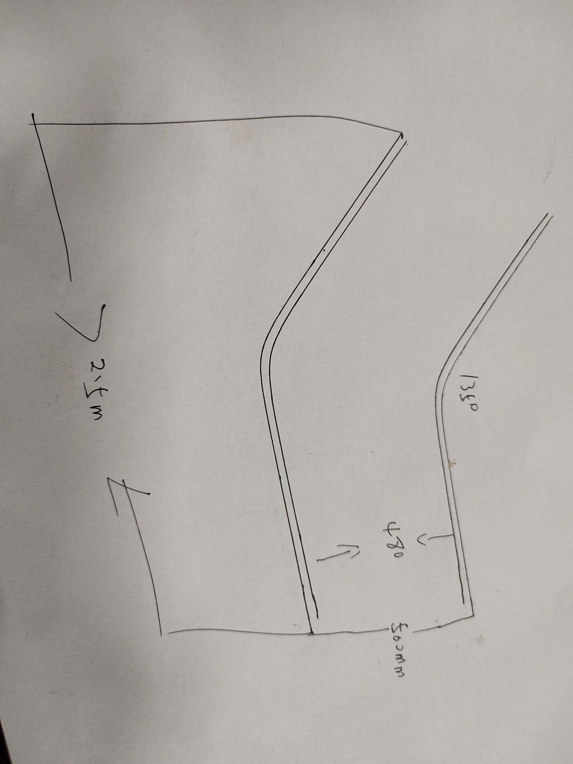

内部填充耐磨颗粒或耐磨陶瓷，技术联系人：于17736028516